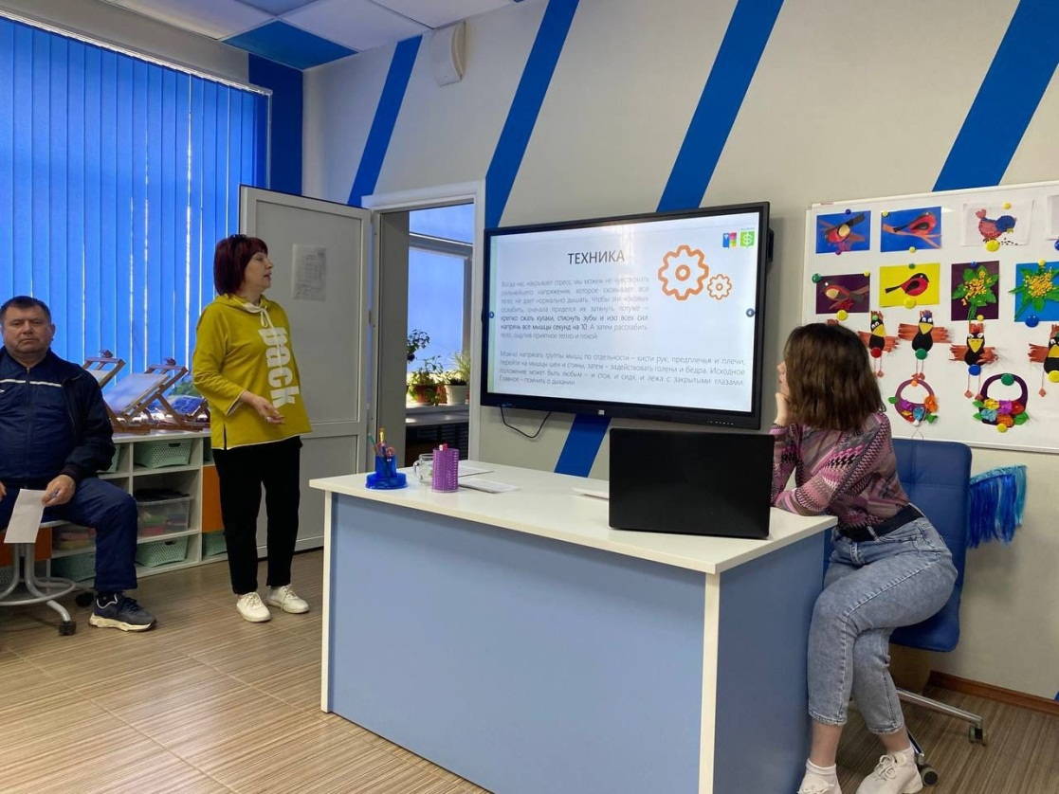
29 марта 2024 года в ГКОУ РО Пролетарской школе-интернате педагогами-психологами был проведен обучающий семинар «Экстренная допсихологическая помощь после травматического события».

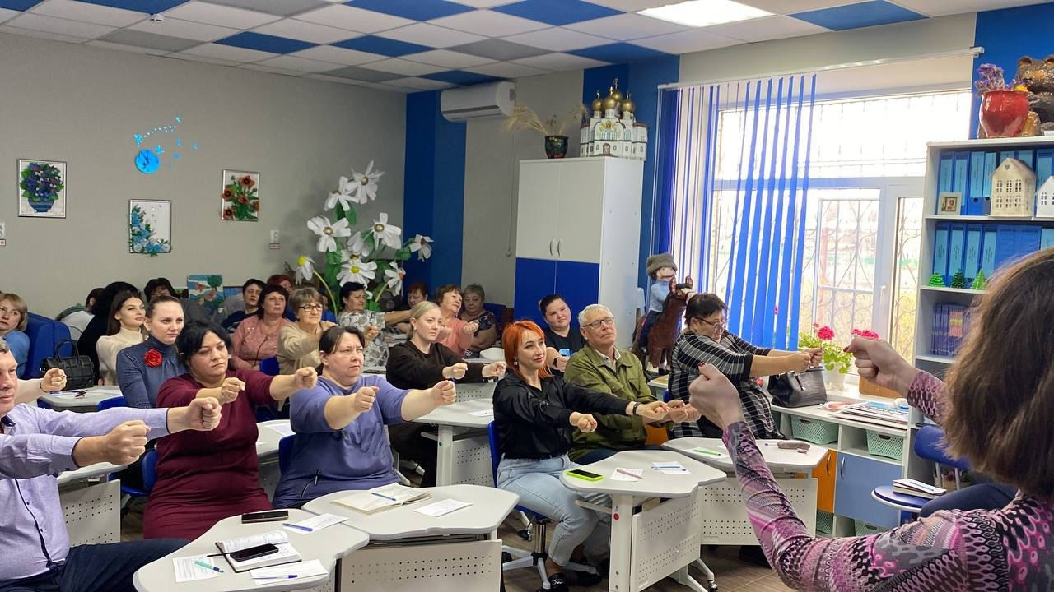
Семинар проводился для педагогических работников (воспитателей, классных руководителей, специалистов и педагогов-предметников). Мероприятие направленно на предотвращение развития травматических, постстрессовых переживаний у участников образовательных отношений.

С педагогическим коллективом были проработаны техники снятия стрессовых состояний: страха, тревоги, агрессии, плача, истерики, апатии. Вербализирован алгоритм действий (Что делать? И что не делать?) при каждом негативном эмоциональном состоянии. Проработан план действий при получении сигнала-оповещения «Внимание всем!», а так же в случае угрозы совершения террористического акта.

Так же, 5 апреля 2024 года педагоги ознакомились с Навигатором профилактики и способами его применения.
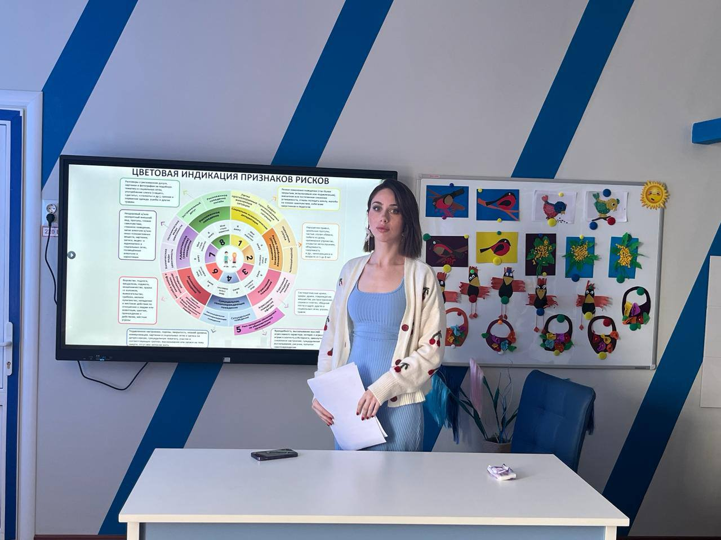
Каждый работник проинформирован о действиях по обеспечению психологической безопасности участников образовательного процесса.
Информацию подготовили педагоги-психологи: Сидоренко Ю.А., Черненко М.В.

